

**ПАСПОРТ**

**ПЕЧЬ КОНВЕЕРНАЯ**

**Модель:** HKN-SYN8/50

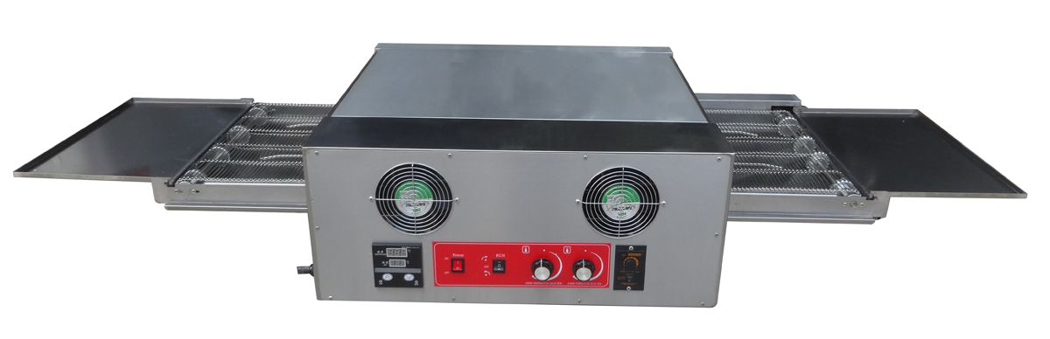



Спасибо, что Вы выбрали продукт нашей торговой марки. Для обеспечения безопасности и максимального срока эксплуатации устройства, пожалуйста, прочитайте данное руководство. Настоятельно рекомендуем сохранять его весь срок эксплуатации изделия.

**Содержание**

1. Контрольная панель управления
2. Установка
3. Инструкция по использованию
4. Меры безопасности
5. Уход и обслуживание
6. Устранение неполадок
7. Технические характеристики
8. **Контрольная панель управления**

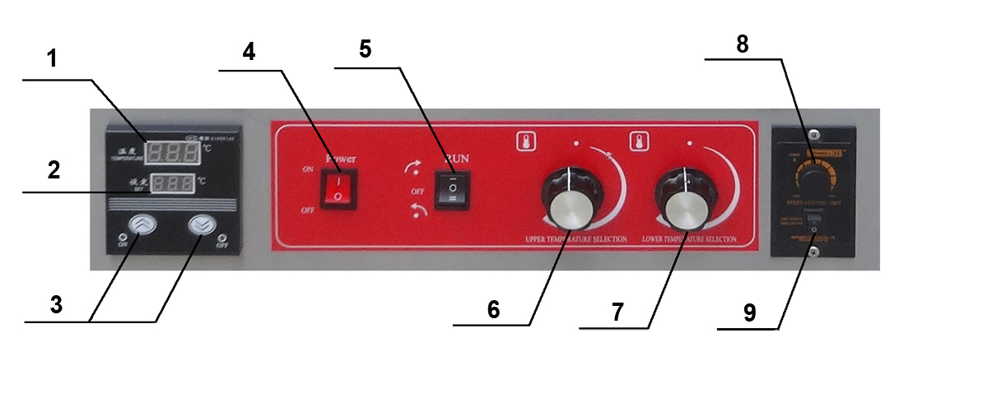

|  |  |
| --- | --- |
| 1. Дисплей с текущей температурой печи | 6. Ручка управления температурой верхнего ТЭНа |
| 1. Дисплей с заданной температурой печи | 7. Ручка управления температурой нижнего ТЭНа |
| 1. Кнопки установки температуры в печи | 1. Ручка управления скоростью конвейера |
| 1. Кнопка включения/выключения | 1. Кнопка включения/выключения конвейера |
| 1. Кнопка выбора направления движения конвейера |  |

1. **Установка**
   1. Подключение к сети электропитания должно производиться квалифицированным инженером с соблюдением всех норм безопасности.
   2. Печь должны быть размещена в хорошо вентилируемом помещении, на твердой горизонтальной поверхности. Расстояние до стен и других предметов должно быть не менее 10 см. Не допускается хранение рядом никаких горючих предметов и материалов. Рядом должен находиться огнетушитель.
   3. Удалите упаковочную пленку с поверхности устройства.
   4. Шнур питания должен быть подсоединен согласно действующим стандартам безопасности. Убедитесь, что напряжение и частота соответствуют рабочим характеристикам печи. Установите двухполюсный выключатель до подсоединения. Погрешность напряжения в сети не должна превышать ±10%. Устройство должно быть заземлено!
2. **Инструкция по использованию**
   1. Включите питание.
   2. Конвейер уже настроен на заводе, но если в процессе эксплуатации появляется необходимость его подстроить, то для этого предусмотрен болт подстройки. Используйте его, если это необходимо.
   3. Выдвиньте оба лотка.
   4. Чтобы выпечка могла свободно перемещаться по конвейеру, используйте подстроечный болт для регулирования высоты зазора. После подстройки болт должен быть зафиксирован.
   5. Когда все подготовлено, включите питание, загорится световой индикатор. Задайте необходимую температуру с помощью регуляторов. При достижении заданной температуры разогрев отключится, далее температура будет автоматически поддерживаться.
   6. Диапазон заданных температур может варьироваться от 50 до 300°С. Температура верхних и нижних нагревательных элементов может отличаться. Используйте нужный Вам режим для приготовления.
   7. Включите и настройте необходимую скорость конвейера. Далее можно выкладывать на него подготовленную еду. Заготовки будут поступать в печь и выходить с обратной стороны. Если выпечка не пропеклась, то можно переключить конвейер в обратную сторону и завершить процесс выпечки.
   8. Время приготовления зависит от количества продуктов. На большее количество продуктов требуется большее количество времени. Рекомендуемая температура для выпечки 210°С.
   9. Отключите питание, если печь не используется.
3. **Меры безопасности**
   1. При необходимости очистки, починки или перемещения печи сначала отключите аппарат от сети электропитания.
   2. Не прикасайтесь мокрыми руками к штекеру или розетке.
   3. Запрещено мыть аппарат под струей воды. Будьте внимательны, не допускайте попадания влаги на выключатель.
   4. Не разрешайте детям дотрагиваться или пользоваться устройством.
   5. Печь должна быть заземлена. Проверьте все соединения, если проводилось обслуживание.
4. **Уход и обслуживание.**
   1. Перед тем, как начать обслуживание, отсоедините печь от сети электропитания. После того, как печь остыла, можно приступить к процессу очистки.
   2. Для ежедневного ухода используйте сухую тряпку. Запрещено промывать духовку под струей воды. Для очистки камня выньте его из печи, почистите поверхность мягкой щеткой, ополосните водой и высушите. Не используйте для очистки камня никаких моющих средств, т.к. они могут впитаться и впоследствии повлиять на вкусовые характеристики приготавливаемой пищи.
   3. Советуем осуществлять проверку печи сертифицированным электромонтажником один раз в месяц.
5. **Устранение неполадок**

|  |  |
| --- | --- |
| Неполадка | Возможное решение |
| Отсутствует разогрев | 1. Проверьте все подсоединения. 2. Поверните ручку термостата и выставьте требуемую температуры. 3. Убедитесь, что выключатель соответствует требуемым характеристикам. 4. Обратитесь в сервисный центр. |
| Наличие неприятного запаха гари | Обратитесь в сервисный центр |
| Неравномерная выпечка | Отрегулируйте термостаты для каждого нагревательного элемента, проследите за их работой. Если термостаты работают исправно, то обратитесь в сервисный центр для диагностики нагревательных элементов, возможно, они нуждаются в замене. |

1. **Технические характеристики**

|  |  |
| --- | --- |
| Модель | HKN-SYN8/50 |
| Температурный диапазон, ℃ | 50~300 |
| Внешние размеры, мм | 1560х750х360 |
| Размеры камеры, мм | 500х1450 (высота настраиваемая) |
| Напряжение, В | 380 |
| Мощность, кВт | 10,3 |
| Масса, кг | 96 |